STAL SANS SOUCI

PENSIONSTALLINGSOVEREENKOMST
1. De ondergetekenden Stal: Stal Sans Souci, gevestigd op de Vosseveldseweg 7 te Ede, hierna te noemen 'de pensionstal' enerzijds en
2. eigenaar van het paard ………….. de 'eigenaar' van: ……………… anderzijds, verklaren bij ondertekening van dit contract te zijn overeengekomen:
1. Dat de eigenaar zijn hierboven omschreven paard/pony op stal Sans Souci in pension zal stallen in een door de pensionstal aangewezen stal met gebruikmaking van de faciliteiten.
2. Dat deze overeenkomst wederzijds kan worden opgezegd d.m. v. een aangetekende brief, mits een opzegtermijn van 1 (een) maand in acht wordt genomen, behoudens in geval van overmacht; in het laatste geval zal de opzegtermijn komen te verval1en.
3. Dat de eigenaar zich verplicht aan de pensionstal het pensiongeld maandelijks per bank op rekeningnummer NL47RABO0191298050 vooruit te betalen; uiterlijk op de 1 e dag van de maand. Bij niet tijdige betaling is de eigenaar van rechtswege in verzuim en zijn de rente- (5% per maand) vanaf de vervaldatum en eventuele incassokosten voor rekening van de eigenaar.
4. Dat de pensionstal gerechtigd is om tussentijds de onder artikel 13 genoemde kosten te verhogen indien de geldende dagprijs van de foerage, eventuele stijging van lonen en sociale lasten etc. daartoe aanleiding mochten geven, echter niet zonder aanzegging vooraf aan de eigenaar .De eigenaar heeft dan het recht om per de eerst volgende notavervaldatum het contract op te zeggen.
5. Dat de eigenaar zich verplicht het paard/pony jaarlijks tegen influenza en tegen tetanus te laten enten en regelmatig te ontwormen of een mest onderzoek te doen.
6. Dat de pensionstal het recht heeft om in geval van ziekte van het paard/pony zonder voorkennis van de eigenaar de hulp van de veearts in te roepen.
7. Dat de eigenaar verklaart een WA-verzekering afgesloten te hebben waarin schade welke het paard/pony aan derden toebrengt is meeverzekerd (inclusief aan bedrijf en de mensen die daar werken).
8. Dat de eigenaar verantwoordelijk en aansprakelijk is voor alle schade veroorzaakt
hem/haar of het paard/pony aan derden. Ook is de eigenaar verantwoordelijk en aansprakelijk voor alle schade aan de inrichting van de rijbak, wei, stalling en van de ruimte waar de pensionstallen en wasplaats gevestigd zijn.
9. Dat de pensionstal nimmer aansprakelijk is voor schade van het paard/pony overkomen; tenzij opzet of grove nalatigheid van de zijde van de pensionstal kan worden aangetoond
10. Dat de pensionstal evenmin aansprakelijk kan worden gesteld voor schade door het paard/pony aan derden toegebracht, tenzij opzet of grove nalatigheid van de zijde van de pensionstal kan word en aangetoond.
11. Dat de eigenaar verklaart kennisgenomen te hebben van de huisregels die als bijlage deel uitmaken van deze overeenkomst en verklaart deze zal naleven of zal doen laten naleven.
12. Dat dit contract wordt beëindigd door:
a. opzegging van de overeenkomst
b. overmacht met onmiddellijke ingang
c. ontbinding wegens het (herhaaldelijk) schenden van de huisregels. In dat geval heeft de pensionstal het recht de overeenkomst met onmiddellijke ingang ontbonden te achten door schriftelijke mededeling aan de eigenaar in welk geval de overeenkomst automatisch en zonder rechterlijke tussenkomst ontbonden zal zijn.
13. Dat tevens het volgende van toepassing is:
a. de pensionprijs maande1ijks bedraagt; € 400,--
b. de betaling vooruit geschiedt met als uiterlijke datum de 1 e dag van de maand op rekeningnummer: NL47RABO0191298050 ten name van Stal Sans Souci
c. in de pensionprijs naast de stalling is begrepen: gebruik van de faciliteiten, voer en strooisel naar oordeel van Sans Souci,
d. bij afzonderlijk schriftelijk vastgelegde afspraak kan afgeweken worden van het onder c. gestelde.
14. De pensionstal behoudt zich het recht voor om het paard niet af te geven aan de eigenaar van het paard totdat alle openstaande rekeningen op basis van deze overeenkomst zijn voldaan.
15. Tevens behoudt de pensionstal zich het recht voor, om als er 3 maanden geen stalling wordt betaald, beslag te leggen op het paard.
16. De pensionstal behoudt zich het recht voor om jaarlijks een aanpassing te maken in de stallingskosten.
17. Dat op deze overeenkomst tevens van toepassing is het stalreglement welke afzonderlijk door de pensionstal aan de eigenaar is verstrekt.
Aldus overeengekomen en in tweevoud opgemaakt te Ede d.d. ……………….
De eigenaar voornoemd stal Sans Souci

Pensionhouder stal Sans Souci Pensionklant
Mirjam Cramer
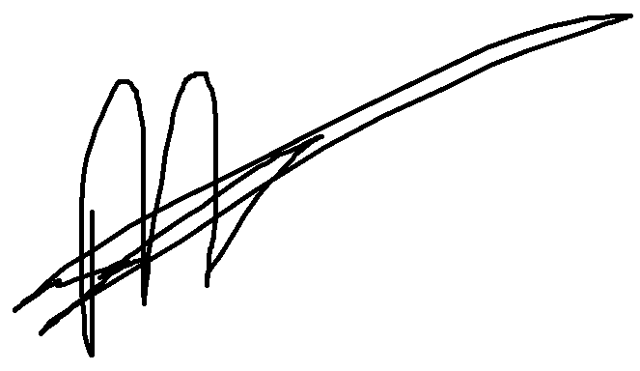

Naam : ….......................................................................
Adres : ...........................................................................
Postcode/woonplaats : ….......................................................................
Telefoonnummer : ….......................................................................
e-mail : ….......................................................................

Naam paard paspoort : ………………………………………………..
Roepnaam paard : ………………………………………………..
Geboortedatum paard : ………………………………………………..
Geslacht paard : ………………………………………………..
Ras paard : ………………………………………………..
Kleur paard : ………………………………………………..
Chipnummer paard : ………………………………………………..
Levensnummer paard : ………………………………………………..
Afstamming paard : ………………………………………………..
Bijzonderheden paard : ………………………………………………..

